求职风险自查报告
山东扣押毕业证和教师资格证
第 1 版 | 生成时间：2026-10-06 00:39
本报告依据已提供材料进行风险提示；风险等级不是违法认定或风险概率。

01 结论与风险概览
材料显示，某高校毕业生与艺术培训学校签订就业协议、约定入职从事教学工作，学校以办理入职核对证件为由收取毕业证和教师资格证原件，随后扣留并拒绝归还。核心风险是违法扣押劳动者证件；劳动合同法第九条明确禁止用人单位招用劳动者时扣押身份证等证件，第八十四条规定劳动行政部门可责令限期退还并依法处罚。建议优先通过书面方式要求返还，同步固定证据，并向劳动保障监察机构投诉举报。
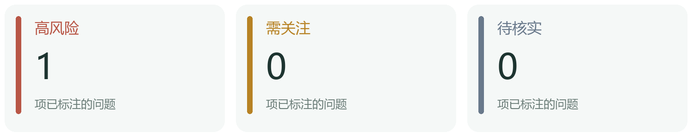
图中数量来自本报告已标注风险点；未发现问题不代表已证明安全。

问题速览
风险等级 | 问题 | 建议先做
高风险 | 学校以办理入职手续为名扣留毕业证、教师资格证原件并拒绝归还 | 立即通过微信、短信、邮件等可留存的方式书面要求学校返还两证原件，明确返还期限并保留发送记录。

02 风险详情

01 学校以办理入职手续为名扣留毕业证、教师资格证原件并拒绝归还 · 高风险
材料原文 学校称办理入职手续需要核对证件，要求毕业生提交毕业证和教师资格证原件，随后扣留这两份证件，拒绝归还。
原文位置 公开案例事实摘录 · 第1页
风险说明 劳动合同法第九条规定，用人单位招用劳动者，不得扣押劳动者的居民身份证和其他证件。毕业证、教师资格证属于该条所保护的证件范围。材料中学校要求提交原件后扣留、拒绝归还，已明显超出一时核验、当场归还的合理范围，涉嫌违法扣押证件。依据第八十四条，劳动行政部门可责令限期退还并依法处罚；第七十九条也赋予劳动者向劳动行政部门举报的权利。是否最终构成违法以及具体处理，仍需结合用工关系、证件扣留过程等事实由主管部门认定，但该行为已属高风险信号，建议尽快采取维权措施。
分析依据 K001 · 中华人民共和国劳动合同法 · 第九条
分析依据 LCL-084 · 中华人民共和国劳动合同法 · 第八十四条
分析依据 K007 · 五部门警惕招转培、培训贷风险提示 · 风险提示第五项
分析依据 LCL-079 · 中华人民共和国劳动合同法 · 第七十九条
建议行动
- 立即通过微信、短信、邮件等可留存的方式书面要求学校返还两证原件，明确返还期限并保留发送记录。
- 保存所有能证明证件被扣留的材料，包括证件交接记录、要求提交原件的聊天记录、通话录音、证人说明、就业协议文本及后续沟通记录。
- 向学校所在地劳动保障监察机构投诉举报，或拨打12333人力资源社会保障服务热线咨询并反映，要求责令限期退还。
- 同步联系学校就业指导中心或院系辅导员，请求协助交涉；如沟通无果，可咨询律师评估主张损失赔偿等后续法律途径。
- 如因证件被扣导致无法办理其他入职或产生实际损失，一并保留相关凭证，便于后续一并主张。

03 待核实事项与分析局限
- 材料为一段文字描述，未提供就业协议具体条款、是否另行签订劳动合同、工资社保安排、试用期约定以及学校主体信息，无法据此判断这些方面是否存在其他风险。
- 未核实该艺术培训学校的办学许可和用人资质，本报告不对该校是否构成违法或诈骗作出最终认定。
- 证件被扣留的具体时间、地点、方式及后续沟通过程尚不清楚，建议在投诉或维权时尽可能补充这些细节。

04 依据与来源
法条、风险提示、指南及案例分别标注；案例结论只用于个案参考。

K001 中华人民共和国劳动合同法
法律条文 · 第九条
第九条 用人单位招用劳动者，不得扣押劳动者的居民身份证和其他证件，不得要求劳动者提供担保或者以其他名义向劳动者收取财物。
适用边界 先核实收费主体、行为和用途；不把合法培训服务或所有贷款自动套入本条。
资料核对日期 2026-10-04
来源链接 https://www.dhlh.gov.cn/rsj/Web/_F0_0_28D04GIGEN3XZTQZ5FVD0YUCHG.htm

K007 五部门警惕招转培、培训贷风险提示
办事与证据指南 · 风险提示第五项
求职者要注意保留相关聊天记录、协议文本和转账凭证等，为可能的纠纷留存证据。如果落入骗局，请向人力资源社会保障部门投诉举报，或向公安机关报案。
适用边界 是否存在骗局或适用具体程序仍要核实；不自动替用户投诉或报案。
资料核对日期 2026-10-03
来源链接 https://chinajob.mohrss.gov.cn/c/2026-05-18/543038.shtml

LCL-079 中华人民共和国劳动合同法
法律条文 · 第七十九条
第七十九条 任何组织或者个人对违反本法的行为都有权举报，县级以上人民政府劳动行政部门应当及时核实、处理，并对举报有功人员给予奖励。
适用边界 须核实本条适用条件、例外和用户事实，并结合关联条款及相关配套规定；不得直接凭法条认定个案违法。
资料核对日期 2026-10-04
来源链接 https://www.dhlh.gov.cn/rsj/Web/_F0_0_28D04GIGEN3XZTQZ5FVD0YUCHG.htm

LCL-084 中华人民共和国劳动合同法
法律条文 · 第八十四条
第八十四条 用人单位违反本法规定，扣押劳动者居民身份证等证件的，由劳动行政部门责令限期退还劳动者本人，并依照有关法律规定给予处罚。
用人单位违反本法规定，以担保或者其他名义向劳动者收取财物的，由劳动行政部门责令限期退还劳动者本人，并以每人五百元以上二千元以下的标准处以罚款；给劳动者造成损害的，应当承担赔偿责任。
劳动者依法解除或者终止劳动合同，用人单位扣押劳动者档案或者其他物品的，依照前款规定处罚。
适用边界 须核实本条适用条件、例外和用户事实，并结合关联条款及相关配套规定；不得直接凭法条认定个案违法。
资料核对日期 2026-10-04
来源链接 https://www.dhlh.gov.cn/rsj/Web/_F0_0_28D04GIGEN3XZTQZ5FVD0YUCHG.htm

